Управление общего и дошкольного образования
Администрации города Норильска
МБУ «Методический центр»

«Образовательное событие» современная технология в работе с детьми старшего дошкольного возраста в рамках реализации программы воспитания в дошкольном учреждении.

(из опыта работы Блиновой С.В., Григорьевой О.В., Тавлыкаевой Г.К., Ковтуновой И.А. - педагогического коллектива
МБДОУ «ДС № 66 «Радость»)

г. Норильск, 2023
В методическом пособии представлен совместный опыт работы старшего воспитателя и специалистов МБДОУ «ДС № 66 «Радость» по внедрению технологии «образовательное событие».
Авторы рассматривает технологию «образовательное событие» как современную технологию работы с детьми 5-7 лет.
В приложении представлены практические материалы из опыта работы музыкальных руководителей, инструктора по физической культуре по организации и проведению мероприятий на основе «образовательного события».
Материал адресован старшим воспитателям и педагогам дошкольных образовательных учреждений.

Методист МБУ «Методический центр» С.В. Литвяк

© Муниципальное бюджетное учреждение «Методический центр»
г. Норильск, ул. Кирова, д.20А, т.238850

Оглавление
Введение 8
Основная часть 10
Структура образовательных событий 11
Типы образовательных событий 11
Заключение 13
Приложение 1 14
Приложение 2 19
Приложение 3 25
Приложение 4 29
Список литературы 34

Блинова Светлана Васильевна
старший воспитатель МБДОУ «ДС № 66 «Радость

Образование: высшее - ГОУ ВПО «Ленинградский государственный университет имени А.С. Пушкина». Квалификация «Психолог. Преподаватель психологии» по специальности «Психология», 2005 год.
Стаж педагогической работы – 28 лет, в должности старшего воспитателя - 6 лет.
Профессиональные достижения: вносит личный вклад в повышение качества дошкольного образования, постоянно находится в творческом поиске, умеет увлечь своими идеями коллег и родителей воспитанников.
Пропагандирует лучший опыт работы педагогов ДОУ по изучению и внедрению в практику работы современных образовательных технологий, соответствующих требованиям ФГОС ДО, организует обмен ценными педагогическими находками, что служит стимулом для дальнейшего творческого роста педагогов дошкольного образовательного учреждения.
Свои личные практические и методические наработки по внедрению технологии «образовательное событие» в воспитательно - образовательный процесс представляла на городском методическом объединении воспитателей в 2022 году, городских Педагогических чтениях «Норильский учитель: опыт прошлого - взгляд в будущее» в 2023 году.

Награждена:
- Почетная грамота заведующего МБДОУ «ДС № 66 «Радость», 2019;
- Диплом лауреата педагогических чтений «Норильский учитель: опыт прошлого - взгляд в будущее» начальника Управления общего и дошкольного образования Администрации города Норильска 2021;
- Благодарственное письмо МБУ «Методический центр» 2020, 2021;
- Диплом лауреата педагогических чтений «Норильский учитель: опыт прошлого - взгляд в будущее» начальника Управления общего и дошкольного образования Администрации города Норильска 2023.

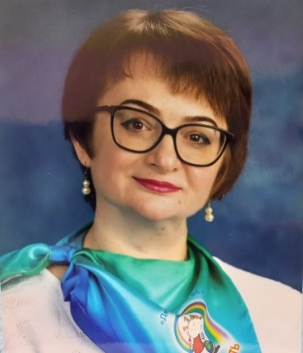
Григорьева Оксана Васильевна
музыкальный руководитель МБДОУ «ДС №66 «Радость»

Образование: высшее –
Кемеровский институт искусств и культуры
по специальности «Народное художественное творчество», квалификация «Руководитель оркестра народных инструментов, преподаватель специнструментов», 1997 г.
Стаж педагогической работы – 30 лет, в должности музыкального руководителя -14 лет.
Владеет системой общетеоретических и специальных профессиональных знаний по музыкальному образованию, методикой музыкального воспитания и обучения детей дошкольного возраста, методами диагностики детей дошкольного возраста.
Высокий уровень методической компетентности позволяет проводить отбор программ и современных образовательных технологий, в соответствии с индивидуальными и психофизическими особенностями воспитанников ДОУ.
Профессиональная и коммуникативная компетентность, владение педагогической рефлексией позволяет мне обобщать и транслировать педагогический опыт на муниципальном, городском и федеральном уровнях.
Свои личные практические и методические наработки по внедрению современной технологии «образовательное событие» в воспитательно-образовательный процесс представляла на городском методическом объединении музыкальных руководителей в 2023 году.

Награждена:
- Благодарственное письмо главы города Норильска, 2010;
- Почетная грамота заведующего МБДОУ «ДС № 3 «Солнышко», 2018;
- Благодарственное письмо начальника Управления общего и дошкольного образования Администрации города Норильска, 2022 год.

Тавлыкаева Гульница Киньябаевна
инструктор по физической культуре
Образование: средне-специальное Кумертауское педагогическое училище. Квалификация учитель физической культуры, 2000.
Стаж педагогической работы – 23 года.
Профессиональные достижения:
теоретические знания и профессиональная компетентность позволяют мне осуществлять в рамках реализуемой ООП ДОУ оптимальный отбор методов, средств и форм обучения для реализации задач образовательной области «Физическая культура»: проводить различные виды физкультурных занятий (тренировочные, сюжетные, игровые, тематические, комплексные); применять новые технологии в работе с детьми, позволяющие качественно решать задачи сохранения и укрепления здоровья и физического развития детей, проживающих в экстремальных климатических условиях Крайнего Севера.
Принимаю активное участие в городских методических объединениях инструкторов по физической культуре:
- в рамках «Методической недели - 2023» в форме «видео-показа» представлен образовательный видеоролик лучших игровых практик, отражающие воспитательный и развивающий потенциал детской игры, как ведущего вида детской деятельности по следующим направлениям: «Игры народов России»; «Командные подвижные игры».
- В 2021 году мною был разработан и представлен опыт работы педагогическому сообществу по теме «Отличная игра хоккей» в форме «открытого занятия».
Свои личные практические и методические наработки по внедрению технологии «образовательное событие» в воспитательно – образовательный процесс представляла в виде конспекта, предварительной работы с детьми, подготовка к каждой локации, беседы (о правилах поведения, оказании первой помощи), презентации, разрешения информации на сайт МБДОУ ДС № 66 «Радость».
Награждена:
- Диплом за лучшую работу, представленную на «Методической недели – 2023», директор Методического центра города Норильска;
- Благодарственное письмо начальника Управления общего и дошкольного образования Администрации города Норильска,2023.

Ковтунова Ирина Александровна
музыкальный руководитель
Образование: высшее, Московский государственный университет культуры и искусств, квалификация «Учитель музыки» по специальности «Музыкальное образование», 2003г
Педагогический стаж: 25 лет.
Квалификационная категория – высшая.
Профессиональные достижения: вносит личный вклад в повышение качества образования, активно распространяет собственный педагогический опыт на педагогических советах, в рамках ГМО музыкальных руководителей.
С 2015 года является руководителем ГМО музыкальных руководителей города Норильска, отмечена Благодарственными письмами директора МБУ «Методический центр».
Является участником и победителем творческих и профессиональных конкурсов различного уровня: городской фестиваль самодеятельного творчества работников образования «Творческая встреча на Таймыре» в номинации «Золотой голос»; конкурс социальных проектов ОАО ГМК Норильский никель «Мир новых возможностей» в номинации «Полюс добра»; Всероссийский конкурс детских утренников, театрализованных, спортивных и цирковых представлений «Чудеса для Деда Мороза»; Международный фестиваль педагогического мастерства «Аксиус».
Имеет печатную статью во Всероссийском электронном научно-методическом журнале «Первое сентября». Является победителем муниципального юбилейного конкурса «Педагог года – 2022».
Награждена:
- Почетной грамотой Главы города Норильска (2008 г., 2010 г., 2013г.);
- Почётной Грамотой начальника Управления общего и дошкольного образования Администрации города Норильска (2010 г.);
- Благодарственным письмом Министерства образования и науки Красноярского края (2015 г.);
- Почетной грамотой заведующего МБДОУ «ДС № 66 «Радость» (2018 г., 2021 г.)

Введение

Введение в 2014 году введение в действие нового федерального государственного образовательного стандарта дошкольного образования (ФГОС) поставило перед педагогами множество вопросов, связанных с пересмотром многих сторон жизни детского сада – начиная от предметной среды до образовательного процесса. И связано это вовсе не с тем, что современные дети развиваются не так, как дети предыдущих поколений, и им нужны совершенно новые особые условия. Нет, Стандарт закрепляет право ребенка не торопиться, прожить дошкольное детство в соответствии со своими потребностями и возможностями, освоить все ресурсы теми способами, которые свойственны его возрасту на основе организации разных видов детской деятельности.
В систему общего образования ежегодно вводят изменения, дополнения, нововведения, и дошкольное образование в 2020 году не стало исключением.
Так, 1 сентября 2020 года вступил в силу Федеральный закон № 304–ФЗ «О внесении изменений в Федеральный закон «Об образовании в Российской Федерации» по вопросам воспитания обучающихся» - «Закон о воспитании».
В Законе о воспитании есть новая редакция понятия воспитание:
воспитание – деятельность, направленная на развитие личности, создание
условий для самоопределения и социализации обучающихся на основе социокультурных, духовно-нравственных ценностей и принятых в российском обществе правил и норм поведения в интересах человека, семьи, общества и государства, формирование у обучающихся чувства патриотизма, гражданственности, уважения к памяти защитников Отечества и подвигам Героев Отечества, закону и правопорядку, человеку труда и старшему поколению, взаимного уважения, бережного отношения к культурному наследию и традициям многонационального народа Российской Федерации, природе и окружающей среде.
Цель Закона о воспитании - усилить воспитательную миссию любой образовательной организации и разработать рабочую Программу воспитания, а также календарный план воспитательной работы.
Воспитание и обучение в детском саду неразделимы в дошкольном образовании. Воспитательные, обучающие и развивающие задачи решаются в комплексе, интегрировано. Поэтому, перед педагогами встал вопрос, – какой интересный формат организации деятельности, технологии взять в основу воспитательной работы (плана)?
Технология (от др.-греч. tέχνη «искусство, мастерство, умение
«слово; мысль, смысл, понятие») - совокупность методов и инструментов для достижения желаемого результата; в широком смысле — применение научного знания для решения практических задач.
Инновационные педагогические технологии – это проектирование учебного процесса, основанное на использовании совокупности приёмов, методов и форм организации учебной деятельности и обучения, повышающих эффективность обучения, применение которых имеет чётко заданный результат.
Выбор современных педагогических инновационных технологий должен помочь создать такие организационно-педагогические условия в части воспитания, чтобы у дошкольников появилась возможность:
- быть услышанным и оцененным;
- для личностного развития и социализации;
- возможность самостоятельно решать проблемные ситуации, предлагать собственные творческие решения и отстаивать свое личное мнение;
- приобретать опыт поведения, работать в группе, в команде, сотрудничать, помогать друг другу;
- уходить от помощи взрослого, двигаясь к автономии группы («мы сами»)
- приобщаться к бережному отношению к культурным наследиям и традициям страны и др.
Наше дошкольное образовательное учреждение работает по программе «От рождения до школы», авторы программы Н.Е. Веракса, Т.С Комарова, Э.М. Дорофеева.
Нам очень важно выстраивать образовательную деятельность с детьми с учетом зоны ближайшего развития (Л.С. Выготский), а так же с учетом пространства детской реализации (Н. Е. Веракса).
В 2020 году вышла новая редакция этой программы. Изучив ее, мы увидели, что в программе произошли изменения в части новых форм организации жизни детей в группе, которые в программе заложены как обязательные это:
- «Утренний и вечерний круг»;
- новые технологии «Пространство детской реализации», «Голос ребенка», образовательное событие…
- проекты, разнообразные мероприятия…
При составлении плана воспитательной работы мы выделили основные воспитательные мероприятия месяца и определили одно мероприятие, в основу которого вошла технология «образовательное событие».

Основная часть

Образовательное событие в детском саду – это особая ситуация, которая организуется педагогом в образовательных целях. Это достаточно длительный отрезок времени, на протяжении которого, дети вовлечены в единую, общую для всей группы историю, т.е. каждый может найти себе занятие, которое будет интересно, актуально и значимо для его развития.

Образовательное событие имеет ряд особенностей:
- Образовательное событие – часть полноценного образовательного процесса, в него закладываются ситуации, при разрешении которых дети приобретают новые знания, умения, формируют представления.
- Образовательное событие – развернутая история, подчиненная единой теме, интересной и доступной для дошкольников.
- Образовательное событие подчиняется законам драматургии, в ней есть завязка, развитие сюжета, кульминация и развязка. Однако, в отличии от сюжетной игры или театрализованной, ребенок получает возможность выстроить реальную картину мира, наделить ее смыслом.
- Образовательное событие – история, происходящее в течение длительного периода. У детей должно быть достаточно времени для вхождения в образовательное событие, обсуждения, планирования, подготовки, для неожиданных поворотов и выхода и з них. Образовательное событие не завершается развязкой. Оно продолжает существовать в виде детских воспоминаний, рефлексии.
Образовательное событие требует от педагогов особого внимания к эмоциям детей. Ведь в образовательном событие особое внимание уделяется не выполнению всех задуманных мероприятий, а эмоциональному настрою детей их вовлеченности. Ведь если деятельности не вызывает эмоционального отклика, то его эффективность как образовательного единицы значительно снижается.

Структура образовательных событий
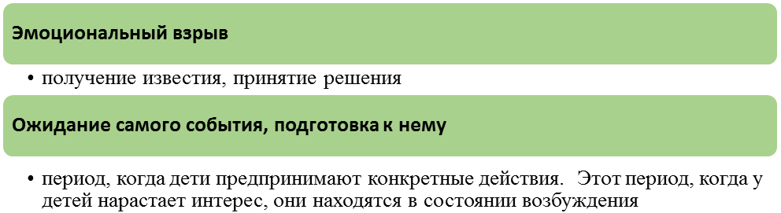

Однако событие, может и не изменить жизнь или в нем может быть пропущен и первый этап, а сам процесс подготовки может стать не менее значимым, чем само событие. Но с уверенностью можно сказать, что не смотря на это – это нечто значимое, что несомненно оставит след в душе ребенка. Ведь такую атмосферу невозможно насадить насильно, она рождается там, где есть искренний интерес, то что Л.С. Выготский назвал аффектом. Именно аффект (или сильная эмоция) лежит в основе любого образовательного события. Однако эмоциональный отклик – это не просто радостные восклицания и горящие глаза, но и степень включенности детей в деятельность на протяжении всего образовательного события. А чтобы интерес к деятельности внутри образовательного события не угасал, дети должны понимать не только, что они делают, но и зачем, с какой целью. Ведь детям очень важно понимать, зачем они это делают.

Типы образовательных событий

По типу сюжета:
- реальные - подготовка к спектаклю, цирковому выступлению…;
- игровые - ищем сокровища, помогаем медвежонку…;
- календарные образовательные события - традиционные праздники Новый год, 8 марта…, ожидаемые праздники, такие как День космонавтики, дни рождения детей;
- образовательное событие как традиция - у каждого общества, есть то, что объединяет их членов и отличает от других, это традиции. Их чтут, берегут, охраняю. Детский сад – это тоже маленькое общество, в котором сохраняются традиции, ими могут стать всевозможные фестивали, чемпионаты, парады;

Традиционные образовательные события имеют ряд особенностей:
- В образовательном событии участвуют все дети от начала события и до его окончания.
- Проводится неукоснительно проводиться каждый год. Оно не может быть отменено, примерное время его проведения известно.
- Даже в традиционном событии должна быть интрига – то, что отличает его от предыдущего (новое содержание, необычная форма проведения, нестандартный декор…)
- Традиционное событие требует предварительной работы, которая объединит вокруг себя детей и взрослых.
- Традиционное образовательное событие требует предъявления результатов общей творческой работы всему детскому саду.

- событийные праздники - отличаются от традиционных тем, что они либо становятся для детей сюрпризом, либо целиком и полностью инициированы, и подготовлены самими детьми (концерт, спектакль, представление). Событийные праздники подготавливаются взрослыми – это досуги, квест-игра, клубный час.

По способу организации:
- образовательные события запланированные или спровоцированные
воспитателем – это схожие события, т.к. инициатором их является воспитатель.
Отличие в том, что начинание воспитателя скрыто от детей, он выстраивает работу так, как будто инициатива исходит от них. С их точки зрения, это совершенно спонтанно возникшая ситуация, в которой они действуют самостоятельно.
- образовательные события, возникшие по инициативе детей.
Этот вид событий, который взывает затруднение для педагогов.
Во-первых, нужно очень внимательным быть к вопросам детей, их разговорам, увлечениям.
Во-вторых, ему необходимо превратить интерес одного ребенка или группы детей в общий.
В-третьих, ему необходим навык умения быстро развернуть образовательное событие.
В-четвертых, умение педагогом предвидеть какие виды деятельности могут стать интересными детям.

В планировании, подготовке и проведении «образовательного события» включены все участники образовательного процесса: дети, родители, педагоги, специалисты.
ЭМОЦИИ
ДЕЯТЕЛЬНОСТЬ
УДИВЛЕНИЕ
РАДОСТЬ
СОБЫТИЕ
написание сценария (структуры)
разучивание музыкального материала, спортивного игрового материала
организационные моменты
Работа специалистов
предварительная работа
(подготовка к теме)
продуктивная деятельность детей
в группе (оформление к теме, атрибуты)
приближение события через
календарь ожидания
Работа воспитателей

Заключение
Подводя итог, хочется отметить, что событийный формат образовательной деятельности позволяет проектировать ситуации, в которых у ребенка появляется осмысленная потребность как в осознанном владении имеющимися в социуме культурными нормами, так и в творческом подходе к использованию появившихся умений. Образовательное событие становится тем пространством возможностей, в котором ребенок является инициатором собственной образовательной деятельности. Одно и то же образовательное событие не может быть пережито дважды одними и теми же участниками, не может быть повторено заново. Но о нем дети будут вспоминать, отчасти вновь ощущать те эмоции, которые сопровождали его проживание.
По содержанию «образовательное событие» включает интеграцию всех образовательных областей, что невозможно сделать в организованной образовательной деятельности (на занятии) и задействует всех участников образовательного процесса.

Приложение 1

«Мы встречаем, Хейро!» (2022 год)
мероприятие для детей старшего дошкольного возраста

Цель:
Создать условия для возникновения интереса к проведению праздника, любви к своему краю и народам, проживающим в нём, их культуре, традициям.
Задачи:
1. Сформировать у детей представление об празднике народов севера «Хейро»
2. Предоставить возможность для творческого самовыражения детей через музыкально-ритмические игры.
3. Создать условия для развития духовного мира подрастающего поколения.
4. Поощрять стремление детей к инициативности и активности в проявлении фантазии и творческого воображения.
5.Обогатить двигательный опыт детей через музыкально-ритмические движения танца «Хейро»
6. Создать положительное эмоциональное настроение детям от смены разных видов творческой и музыкальной деятельности на занятии.
Методические приёмы:
Сюрпризный момент, мотивация деятельности, игровая ситуация, комментированный показ, руководство процессом выполнения, самостоятельная работа детей.
Материал и оборудование:
Сказка-шумелка; музыкально-ритмическая игра: «Звери», ритмическая игра:«Снежинка»; музыкальная игра: «Угадай что звучит?»; танец «Хейро».
Декорации: Чум, костёр, бубен, барган, Солнце, флеш-карта с музыкальным материалом, детские северные костюмы, платковая кукла – Хозяйка Тайги, Снежинки, для ритмического чтения, детские музыкальные инструменты, мольберт, картинки с животными: заяц, лиса, медведь, волк; 2 конверта с посланием.
Предварительная работа:
За два дня до начала занятия в группу детям приносят письмо-приглашение от Хозяйки-Тайги, в котором она приглашает детей к себе в гости для необычного путешествия.

Ход занятия
Дети в северных костюмах, под нанайские напевы, ритмично, пружиня шаг входят в музыкальный зал, где их встречает, Хозяйка Тайги.
Звучат барганы.

Хозяйка Тайги:
Здравствуйте, мои, друзья! Вы получили моё письмо? Ответы детей.
Сегодня я пригласила вас к себе в гости, чтобы вспомнить о традиционном празднике жителей народов крайнего севера - «Хейро». И вместе с вами отправится в необычное путешествие на поиски нашего «Хейро» - Солнышка. А кто знает, что означает этот праздник у жителей Севера?
Ответы детей.
Да, конечно, это восход солнца после долгой зимы!
Мы с вами живём на крайнем севере, где раз в году наступает, полярная ночь и люди в это время совсем не видят солнышка! Друзья, а вы любите сказки, интересные истории? Ответы детей
Так вот, я знаю много сказочных, северных, невероятных историй, хотите послушать одну, о «Хейро»? Ответы детей.
Тогда проходите к моему чуму и присаживайтесь у костра.

Звучат нанайские напевы. Хозяйка Тайги рассаживает детей вокруг костра, возле чума, где лежат детские музыкальные инструменты.

Хозяйка Тайги:
Присаживайтесь, гости дорогие! Вы видите, возле вас лежат музыкальные инструменты? Ответы детей
Я вас хочу попросить, помочь разукрасить мою невероятную историю музыкальными красками, поэтому для вас их и приготовила. Выбирайте себе инструмент.

Хозяйка Тайги с детьми обговаривают какой инструмент будет озвучивать того или иного героя истории.

Каждый инструмент у вас в руках будет озвучивать своего героя.
В моей истории вот какие есть герои:
Хейро, Иде, Ветер, Огонь, бог огня Синге, Ночь тёмная, Пурга лютая.

Будьте внимательны. Я начинаю свою невероятную историю.

В очень далёкие, далёкие времена, жили-были на севере брат с сестрой. Брата звали Хейро (колокольчики), что означает Солнце, а сестру –Иде (треугольник). Попросил как-то Хейро (колокольчики), свою сестру за Огнём (ложки) в чуме присмотреть, чтобы он не угас, а сам отправился на охоту.
Осталась Иде (треугольник), одна дома и уснула, а когда проснулась, увидела, что Огонь (ложки) погас и только Ветер (свирель) хозяйничает в их жилище. Испугалась Иде (колокольчики), и побежала Огонь (ложки), просить у великого бога огня – Синге (трещётки). Но не любил он ленивых людей и решил наказать Иде (треугольник), сказав, что раз не уследила она за Огнём (ложки), то разлучит он её с братом. А чтобы они не смогли друг друга найти, Синге (трещётки), заколдовал земли северные. Опустилась с небес, Ночь тёмная (металлофон), да Пурга лютая (лист бумаги) на целый месяц к людям.
Бродили во тьме брат с сестрой и никак встретится не могли, но, как только злые колдовские чары рассеялись, вернулся,Хейро(колокольчики) к своей сестре Иде (треугольник), и стало у них в чуме опять тепло и светло!

Понравилась вам моя необычная история? Ответы детей.
Мне тоже понравилось, как вы разукрасили её своими музыкальными инструментами.
Ребята, вспомните, как называются такие истории, когда инструменты озвучивают своих героев во время рассказа? Ответы детей.
Конечно, сказки – шумелки! Спасибо вам, за красивую, музыкальную озвучку нашей истории!

Ребята, вы посмотрите, в нашей истории, Хейро вернулся к своей сестре, а к нам, так и не пришёл? Я предлагаю всем отправиться на его поиски в Тундру. Но, я совсем вам забыла сказать, что на нашем пути будут появляться музыкальные инструменты, с которыми вам придётся найти общий язык, ведь они наши сегодняшние главные помощники в поисках Хейро!
А на чём мы туда отправимся? Ответы детей
Садитесь в оленьи упряжки, поехали!

Звучит фонограмма песни «Увезу тебя я в тундру….»
Дети парами ритмично двигаются по залу.
«подъезжают» к мольберту, на котором висят картинки животных (заяц, лиса, медведь, волк), лежит письмо и музыкальные инструменты, клавесы (палочки).
Хозяйка Тайги:
Ну, вот мы и на месте, посмотрите, я нашла письмо.
Хозяйка Тайги открывает конверт.
А здесь, послание! (читает)
В Тундре живут разные животные: зайцы, лисы, медведи, серые волки, которые очень устали от полярной ночи. Поиграйте с ними, а эти музыкальные инструменты вам помогут их развеселить!

Хозяйка Тайги раздаёт детям клавесы.
Проводится музыкально-ритмическая игра «Звери»
Скачет зайка – скок, скок, скок.
А лисичка – топ, топ, топ.
Ну, а мишка-топотун – тун-тун-тун-тун.
Серый волк кругом, кругом и по лесу всё бегом.

Хозяйка Тайги, обращает внимание детей на разложенные на полу снежинки и письмо.
Хозяйка Тайги:
Ребята, посмотрите, ещё один конверт! (читает)
Вам нужно расшифровать вот это послание и только тогда вы сможем отыскать «Хейро» - Солнышко.

Проводится ритмическая игра: «Снежинка»
дети простукивают ритмический рисунок по картинке.
Хозяйка Тайги(читает послание)

Хейро, любит веселиться
Танцевать, играть, резвиться.
Нужно вам не подкачать
И по звуку инструмента,
Его название сказать!

Проводится игра «Угадай на чём играю?»

Хозяйка Тайги:
Молодцы, друзья! Мы с вами все послания выполнили, а Хейро всё нет. Давайте его позовём?

Дети становятся полукругом, зовут Хейро, ритмично выкрикивая его имя.
Хозяйка Тайги, на барабане отбивает ритм.

Звучит музыка
в зал входит Хейро.
Хейро:
Здравствуйте, друзья!
Долго ждали вы меня? Ответы детей
В игры я люблю играть, а ещё люблю плясать!

Дети вокруг «Хейро» исполняют танец.
Хейро:
А как вам удалось меня отыскать? Ответы детей
Хозяйка Тайги:
Конечно, ребята, нам в этом помогли музыкальные инструменты, музыкальные и ритмические игры, зазывалка….
Хейро:
Молодцы, друзья! Ноя не мог прийти к вам без подарка.
Вы любите рисовать? Ответы детей
Я предлагаю вам в группе нарисовать сегодняшнее путешествие и поэтому захватил с собой вот эту чудесную коробочку с разными красками и карандашами. Они помогут вам в вашем творчестве.

Хейро, показывает Коробку с красками
«Арт –сундучок»
Хозяйка Тайги:
Спасибо тебе Хейро за подарок. У меня к тебе просьба, проводи ребят до дома, им уже пора возвращаться!
Хейро:
Конечно, провожу!
Хозяйка Тайги:
Спасибо вам, друзья, за такое необычное путешествие!
Теперь, Хэйро, останется с вами Весну встречать!

Звучит музыка барганов, Хозяйка Тайги, машет всем на прощание рукой.
Хейро, выходит вместе с детьми из музыкального зала, провожает в группу.

Предварительная работа
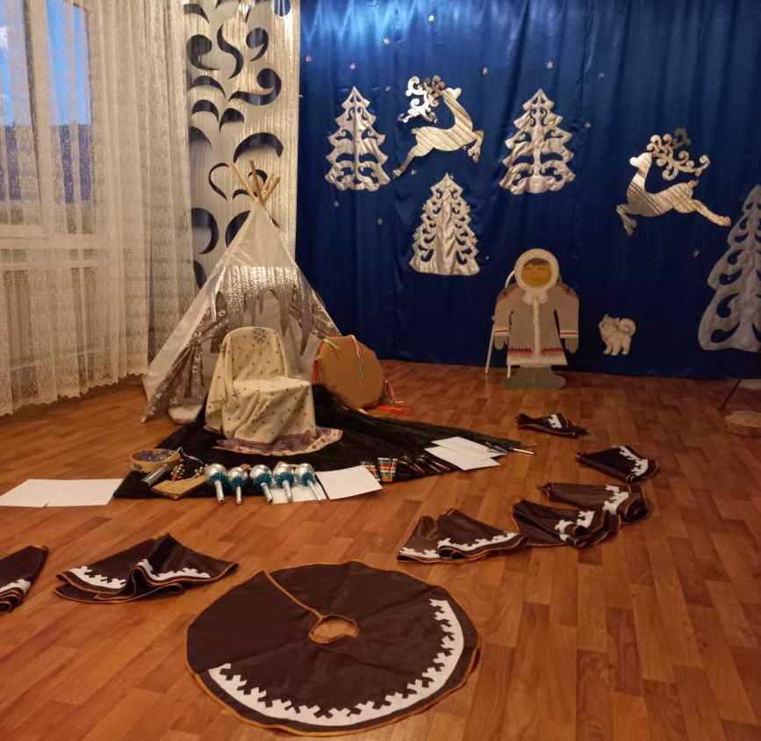

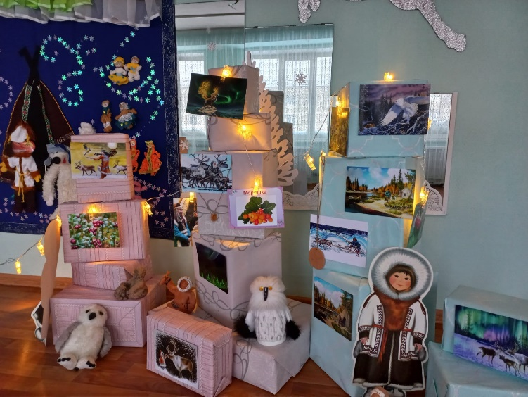

Погружение в событие
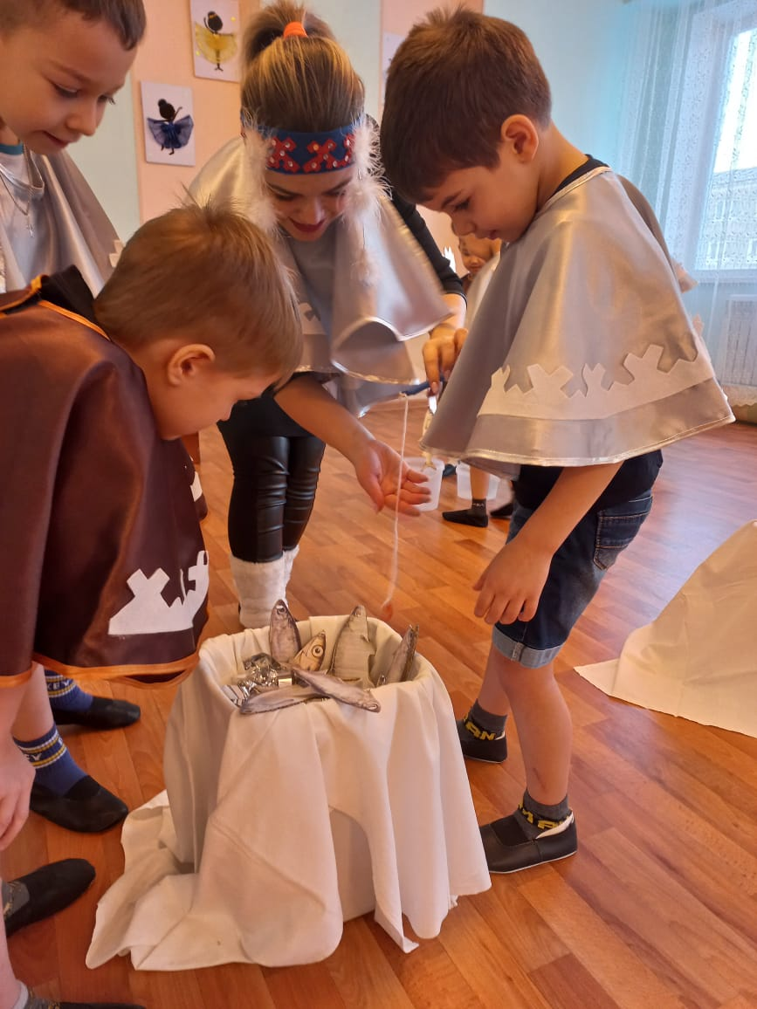
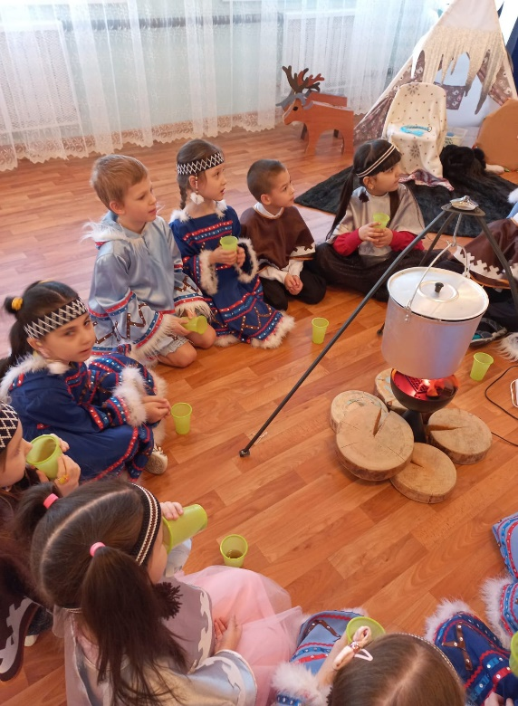

Приложение 2
«Праздник - Хейро» (2023год)

Цель: создать условия для познавательной активности у детей в рамках знакомства
с национальными праздниками и традициями северного народа.
Задачи:
- сформировать у детей представление о празднике народов севера «Хейро»;
- предоставить детям возможность, для творческого самовыражения через музыкально – ритмические и подвижные игры коренных народов Таймыра;
- поощрять стремление детей к инициативности и активности в проявлении фантазии и творческого воображения;
- создать положительное эмоциональное настроение детям от смены разных видов творческой и музыкальной деятельности на мероприятии.

Действующие лица:
- Станция «Северные напевы»
Яптуне – муз. руководитель Ковтунова И.А.
Айяне – муз. руководитель Григорьева О.В.
- Станция «Северные игры»
Тавлыкаева Г.К.
Трефилова Ю.В
- Станция «Снежная лаборатория»
Старшие группы: Алиева К.П.; Лемишевская Л.И.; Исламгулова Э.Ю.
Подготовительные группы: Блинова С.В.; Тагирова Е.К.; Михайленко Д.В.; Прыгунова Л.Е.; Иванова С.В. (подготовительные группы)
Солнце – Трефилова Ю.В.
Музыкальное оформление:
Григорьева О.В., Ковтунова И.А. – музыкальные руководители.
Материалы и оборудование: оформление в северной тематике, инструмент барган, музыкальный центр, звуковые музыкальные фонограммы (театральные шумы и фоновые мелодии севера), танцевальные мелодии и песни из репертуара ансамбля «Хейро», плоскостные лучики жёлтого и оранжевого цвета, угощения для детей всех групп, чум, котелок, тренога для «костра», элементы национальных костюмов по количеству детей (накидки и головные уборы);
3 конверта с картами маршрутов для групп.
Предварительная работа:
За час до начала мероприятия в группы детям приносят письмо от Пурги, в котором сообщается, что она похитила Солнце, и чтобы его вернуть, нужно пройти испытания, отправившись по заданным ею маршрутам.
Письмо Пурги:
Здравствуйте, друзья!
Я, Пурга, со снегом и метелью в гости к вам пришла!
Налетели к вам метели,
Закружили и запели.
И совсем неясно мне,
Будет ли конец зиме…????

«Хочу Вам сообщить, что я ваше Солнце похитила, и спрятала в надежном месте! Лучики закружила и разбросала по всей тундре, не будет вам солнечного света, а будет все время Полярная ночь! Если хотите найти Солнце, соберите все лучики!
Ваша Пурга.

Станция «Северные напевы»
Дети под нанайские напевы входят в музыкальный зал, где их встречают сёстры, Яптуне и Айяне.
(на стульчиках разложены северные накидки и головные уборы)

Яптуне: Здравствуйте, друзья! Мы сестрички, жители Тундры. Я – Яптуне!
Айяне: А, я – Айяне! Мы рады вас приветствовать в нашем большом, уютном чуме. Сегодня вас ожидают северные забавы, песни и ароматный чай из северных трав и ягод.
Яптуне: Я хочу вам предложить надеть наши национальные одежды, чтобы вы почувствовали себя жителями Тундры.

Звучат долганские напевы из репертуара ансамбля «Хейро»
(дети надевают на себя элементы национальных костюмов: накидки, головные уборы)

Яптуне: Друзья, а вы знаете, что у нашего северного народа произошла беда? Вы слышали про тётушку, Пургу? (Ответы детей.)
Так вот, прилетела на наши северные широты, чёрная Пурга и похитила Солнышко, и наступила Полярная ночь на земле северной. Пурга, разбросала по разным маршрутам лучики Солнышка, и если их все собрать и выполнить задания, то Солнышко снова к нам вернётся!
Айяне: Ребята, помогите нам спасти Солнышко! А для этого, на нашем маршруте «Северные напевы», вы должны выполнить задания! Согласны? (Ответы детей.) Тогда будьте внимательными!
Наше первое задание: Вам нужно проехать по нашей Тундре в оленьей упряжке.
Звучит музыка на музыкально-ритмическую игру
«Северные олени»

Яптуне: Наше второе задание: Вам нужно исполнить северную песню
«Хейро»!
Звучит песня Сл. и муз. О. Лыкова «Хейро»

Айяне: Наше третье задание: Вам нужно сыграть с нами в нашу северную игру «Льдинки, ветер и мороз».

Дети играют в парную игру
«Льдинки, ветер и мороз»

Звучат звуки метели и завывания ветра.

Яптуне: Ребята, вы слышите, как разгулялась метель и ветер. В тундре всегда так холодно и морозно зимой. Я приглашаю вас всех отдохнуть, немного погреться у костра и попробовать наш чай.

Сёстры, Яптуне и Айяне приглашают детей у огня на чаепитие,
разливают и угощают чаем.
Фотосессия.

Звучит музыка северных народов.

Айяне: Ребята, вы большие молодцы, справились со всеми нашими заданиями и за это мы вам вручаем лучики Солнышка. Отправляйтесь на следующую станцию.
(снимают накидки и отправляются дальше). Забирают лучи солнца и уходят.

Согласно маршрута, дети отправляются на следующие станции.

Маршрут (станция) «Северные игры» (3 этаж физкультурный зал).

Задачи: Познакомить детей с играми народов севера. Способствовать развитию физических качеств: силы, быстроты, ловкости, выносливости через использование подвижных игр народов Севера.
Оборудование: Гимнастические палки, удочки 2 шт., рыбки, ведра 2 шт., конусы 2 шт.
Инструктор:
- Друзья, а вы знаете, что у нашего северного народа произошла беда? Вы слышали про тётушку, Пургу? (Ответы детей.)
Так вот, прилетела на наши северные широты, чёрная Пурга и похитила Солнышко, и наступила Полярная ночь на земле северной. Пурга, разбросала по разным маршрутам лучики Солнышка, и если их все собрать и выполнить задания, то Солнышко снова к нам вернётся!

Вы пришли по маршруту «Северные игры». Мы с вами будем играть в игры народов Севера. Каждый из вас с может показать свою ловкость, быстроту, меткость, силу и конечно же дружелюбное отношение друг другу.
- Ну что готовы!!! Ответы детей….
Инструктор: Первая игра «Перетягивание на Судатих»
Правила игры: Сдвинуть противника с места.
Соревнующиеся садятся друг против друга, вытянув ноги вперед и упираясь пятками противника. Держась двумя руками за судатих (короткое копье с каменным острием), по команде каждый тянет его на себя. Игра повторяется 2-3 раза.

Инструктор: Молодцы ребята хорошо поиграли. Подвели итоги.
А следующая игра называется «Поймай рыбу». Для этого нам нужно поделится на две команды.
Дети делятся на две команды.
Правила игры: Эстафету начинать только по команде. Ловить нужно только одну рыбу. За линию старта выбегать нельзя. Нужно переловить всех рыб в озере.
По команде первый участник с удочкой и с ведром в руках бежит до озера. Ловит рыбу и кладет ее в ведро и возвращается назад в свою колонну передавая эстафету следующему участнику. Второй участник выполняет тоже самое и т.д. пока участники не переловят всю рыбу в озере.

Инструктор: А сейчас предлагаю поиграть в подвижную игру

«Снег, метель, сугробы»

Правила игры: Звучит веселая музыка, на слово «Снег» - все кружатся на месте, на слово «Метель» - все бегают, а на слово «Сугроб» - все приседают на корточки.
Инструктор прощается, и дети идут на другой маршрут.
Забирают лучи солнца и уходят.

Маршрут (станция) «Снежная лаборатория»
(для детей старших групп ДОУ)
Задачи:
- формировать способности исследовательской деятельности детей на примерах проведения опытов, познавать экологическое влияния снега и льда на земле;
-развивать наблюдательность умения сравнивать анализировать обобщать делать выводы;
-воспитывать интерес к окружающему миру.

Предварительная работа: совместно с детьми на прогулках заморозить льдинки, изготовить индивидуальные «книжки-лаборанта».
Материалы:
1 опыт «Льдинка-льдинка, где тебе тепло» (теплая рукавичка, бумага, фольга, баночка с крышкой (5 по шт.);
2 опыт «Снег каким ты бываешь» (прозрачные стаканчики, снег (по 5 шт.); салфетки, шапочки, халаты и перчатки, загадки.

Опыт 1: «Льдинка-льдинка, где тебе тепло» дети, определяют в каком из материалов растает кубик льда и почему?
Опыт 2: «Снег, каким ты бываешь» дети определяют свойства снега (холодный, белый, мягкий, рыхлый и т. д.), версия ребенка, откуда берется снег, опыты детей.
Детям выдают «книжки-лаборанта» для зарисовки опытов.

Маршрут (станция) «Полярная лаборатория»
(для детей подготовительных групп ДОУ)
Задачи:
- учить приобретать информацию через экспериментирование;
- продолжать формировать способности исследовательской деятельности детей на примерах проведения опытов;
-развивать наблюдательность, умения сравнивать, анализировать, обобщать, делать выводы;
-воспитывать интерес к окружающему миру.
Предварительная работа: изготовить индивидуальные «книжки-лаборанта».
Материалы:
1 опыт:«Какой бывает снег?» (прозрачные стаканчики, снег (по 5 шт.);
2 опыт: «Что мы видим под снегом и подо льдом?» (снег, по 5 шт. цветного картона, кусочки льда)
3 опыт : «Чистота или нет?» дети определяют чистая ли талая вода.(пустая прозрачная ёмкость, ёмкость со снегом, марлевый фильтр.)
Забирают лучи солнца и уходят.

После прохождения всех маршрутов, дети всех групп собираются на третьем этаже в спортивном зале, где их встречают Яптуне и Айяне.

Яптуне: Ребята, вы большие молодцы! Все задания вами были выполнены, и пришла пора вернуть солнечные лучики Солнышку!

На стене размещено плоскостное Солнышко, звучат северные напевы, дети закрепляют лучики к Солнышку. В это время из двери выходит ростовая кукла – Солнце.

Солнце: Спасибо, вам, друзья! Освободили вы меня из плена, чёрной Пурги! А чтобы я вас согревало, и быстрее птицы прилетели, и весна пришла в северные широты, хочу всех пригласить в хоровод!

Дети выстраиваются в хоровод, образуя два, три, круга в зале.
Солнце танцует в центре круга.

Звучит песня муз. Б.Степанова, Сл. Н.Козлова «Хейро»
дети перестраиваются в один большой круг и исполняют танец-хоровод.

Солнце: Ребята, наш праздник «Хейро» подошел к концу, и я хочу всех вас угостить сладостями!
Фотосессия

Звучит музыка, дети расходятся по группам

Расписание маршрутов

Старшая группа «Непоседы»
№ | Название станций | Место
1. | «Северные напевы» | Сенсорная комната 3 эт.
2. | «Снежная лаборатория» | Центр «Таймыр» 3 эт.
3. | «Северные игры» | Спортивный зал 3 эт.
Старшая группа «Чемпионы»
1. | «Снежная лаборатория» | Центр «Таймыр» 3 эт.
2. | «Северные напевы» | Сенсорная комната 3 эт.
3. | «Северные игры» | Спортивный зал 3 эт.

Расписание маршрутов

Подготовительная группа «Витаминки»
№ | Название станций | Место
1. | «Полярная лаборатория» | Центр «Таймыр» 3 эт.
2. | «Северные игры» | Спортивный зал 3 эт.
3. | «Северные напевы» | Сенсорная комната 3 эт.
Подготовительная группа «Закалёныши»
1. | «Северные напевы» | Сенсорная комната 3 эт.
2. | «Полярная лаборатория» | Центр «Таймыр» 3 эт.
3. | «Северные игры» | Спортивный зал 3 эт.
Подготовительная группа «Неболейки»
1. | «Северные игры» | Спортивный зал 3 эт.
2. | «Северные напевы» | Сенсорная комната 3 эт.
3. | «Полярная лаборатория» | Центр «Таймыр» 3 эт.

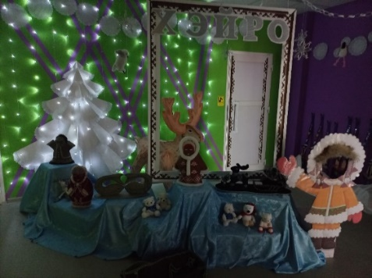
- Предварительная работа
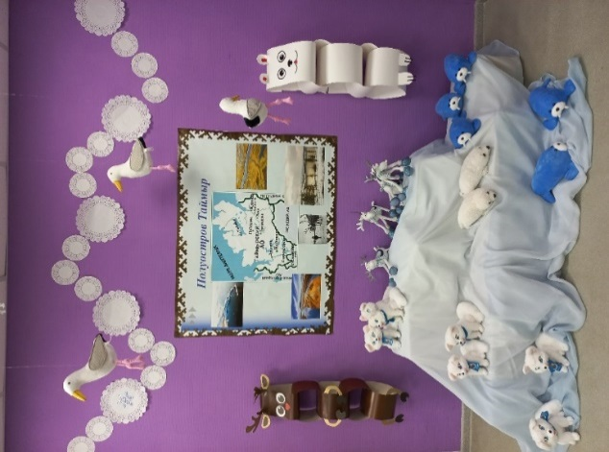

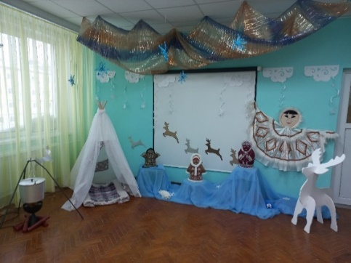

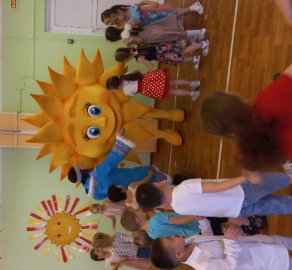
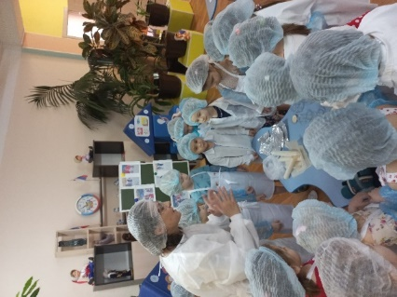
Погружение в образовательное событие

Приложение 3
«Мы идем в поход»
Образовательное событие «Идем в поход»
для детей старшего возраста.

Цель: Создать условия для двигательной и познавательной активности у детей старшего возраста на основе технологии образовательное событие «Идем в поход».
Виды детской деятельности: Игровая, двигательная, коммуникативная, познавательная, исследовательская деятельность.
Образовательные области: физическое развитие, познавательное развитие, социально-коммуникативное развитие.
Задачи:
Образовательные:
1. Способствовать обогащению двигательного опыта детей через освоение разных способов выполнения движений, игровых упражнений.
2. Побуждать детей выполнять физические упражнения, способствовать развитию координации, ловкости, быстроты и общей выносливости.
Развивающие:
1. Развивать навыки совместных действий в команде.
2. Развивать внимание, наблюдательность при правилах безопасного поведения в «Походе» на незнакомой местности.
Воспитательные:
1. Воспитывать волевые качества (смелость, взаимопомощь) в процессе двигательной и познавательной активности.
Дети в месте с инструктором и воспитателям проходят в сенсорную комнату.
Звучит музыка (пение птиц, звуки животных, жужжание пчел и т.д.)
Дети прислушиваются к звукам.

Инструктор: Ребята вы слышите звуки?
- Что это за звуки?
Ответы детей…
- Давайте подумаем, а куда мы с вами попали?
Ответы детей…
- Вы правильно догадались! Мы с вами пришли в лес!
- А что у вас за спиной?
Ответы детей (Рюкзак)
- Давайте посмотрим все взяли рюкзаки? Молодцы. И я предлагаю сделать первый привал в нашем лесу.
Ребята вместе с инструктором садятся лицом к экрану полукругом.
Инструктор: Я, когда была ребенком, очень любила ходить в походы, изучать родной край, природу, сидеть у костра под гитару, петь песни, играть в командные игры, собирать хворост и многое другое. Ребята, а кто знает, что такое ПОХОД? (ответы детей) Правильно. Поход – это активный отдых, свежий воздух, хорошее настроение, много интересных наблюдений и открытий, т.е. одним словом ПРИКЛЮЧЕНИЕ! Вот и я предлагаю вам отправится в поход? Вы согласны!
Ответы детей….
- Но отправляясь в поход надо знать правила, которые необходимо строго! Соблюдать!
- Может кто-нибудь знает эти правила?
Ответы детей….
- Молодцы! Сейчас мы с вами их повторим и закрепим.
(На экрана появляются картины с изображением Правила поведения в лесу, на природе)

Инструктор: Мы с вами вспомнили и закрепили правила поведения в лесу! Но куда же мы с вами отправимся? Ведь мы не знаем дорогу! А для этого что нам нужно? (Ответы детей) Правильно ребята карта. (На экране появляется карта с маршрутом, после инструктор дает карту на бумаге детям).
- Что еще не обходимо взять собой в поход вот вопрос? Вот и первая локация нашего сегодняшнего похода называется "Собери рюкзак". Сейчас мы с вами поделимся на три команды и узнаем какая я же команда справится с заданием!
- И команда которая лучше справилась с заданием возьмем собой в общий один взрослый рюкзак то, что необходимо в походе!
Проводится игра "Собери рюкзак"
- Молодцы справились с заданием. Ну что отправляемся?
- Ничего лишнего не взяли?
- Готовы начать наш поход?
Ответы детей....
- Ой ребята я совсем забыла, чтобы отправится в поход нам надо размять наши ноги и руки! А для этого нам что нужно сделать?
Ответы детей.....
(Ребята под музыку выполняют разминку)
После разминки воспитанники отправляются по маршруту проходя полосу препятствия (прыжки с кочки на кочку, пролезть под веревку, пройти туннель и т.д.)

Инструктор: Вот и вторая локация нашего похода "Собери палатку"
- Ребята скажите для чего нужна палатку в лесу, на природе?
Ответы детей.....
2 локация «Собери палатку»
Инструктора показывают, как нужно устанавливать и собирать палатку.
Слышны звуки грома, дождя
Инструктор: Ребята кажется дождь собирается, что же нам делать?
Ответы детей.....
Девочки и мальчики по отдельности прячутся в палатках от дождя
(Звучит музыка жужжание стрекоз, пение птиц и т.д.)
Инструктор: Кажется, закончился дождь!
И все ребята выходят из палаток.
Инструктор: Вот ребята мы показали вам, как нужно устанавливать палатку и для чего она нужна. Отправляемся дальше.
3 локация «Чистота - красота»
Инструктор: Ребята посмотрите какой мусор оставили люди после себя.
- Скажите пожалуйста можно ли так делать?
- Что надо сделать после того как собираешься уходить?
- Что нужно сделать с костром?
Ответы детей….
Игра «Собери мусор»
Ребята собирают мусор сортируя их в мешки для мусора.
Инструктор: Молодцы ребята хорошо справились.
-Ой ой ой ой я кажется порезала палец. Что же делать?
Ответы детей….
Вот мы с вами поговорили как нужно оказать первую помощь. А теперь предлагаю вам по играть в игру «Первая помощь».
Игра «Первая помощь»
Ребята делятся на две колонны парами. Задача детей перенести больного (куклу) на носилках до больницы и обратно. Передавая эстафету следующей паре и т.д.
Инструктор: Здорово ребята вы все правильно и вовремя оказали первую помощь пострадавшему и вами я очень довольна.
- А вы не проголодались? В лесу всегда хороший аппетит! Предлагаю мальчикам наловить рыб, а девочкам собрать ягоды и грибы.
- Но для того чтобы приготовить нам поесть нужен костровой и повар?
- Кто же из вас желает стать костровым из мальчиков и поваром из девочек?
Выбирается костровой из мальчиков, и повар из девочек по желанию детей (галстук и колпак для дежурных)
Проводится эстафета «Рыбалка»
Ребята по одному с ведром в руке бегут до озера ловят рыбу и бегом возвращаются в свою колонну передавая эстафету. А девочки в это время собирают грибы и ягоды.
Инструктор: Молодцы мальчики, рыбы наловили, можно уху сварить и всех накормить. А наши девочки собрали нам ягоды из которого можно сварить компот!
Звучит звон для сбора у костра.
- Слышите это означает ребята что нам надо собраться у костра! Наша уха готова. И нас всех зовут поесть!
Все собираются возле костра.
Инструктор: Усаживаемся возле костра, и пока наши девочки будут разливать нам чай я хочу загадать вам загадки. Слушайте очень внимательно.
1. В поход идут и дом берут
В котором доме не живут. (Палатка)
2. Два ремня весят на мне,
Есть карманы на спине.
Коль в поход идешь со мной,
Я повисну за спиной. (Рюкзак)
3. На привале нам помог
Суп сварил, картошку пек.
Для похода он хорош,
Да с собой не понесешь. (Костер)
4. Не всегда в лесу найдешь –
Пойдем гулять и встретим.
Стоит колючая, как еж,
Зимою в платье летнем. (ель).
5. Бусы красные висят,
Из кустов на нас глядят.
Очень любят бусы эти
Дети, птицы и медведи. (малина).
6. Белые пятна на шапочке красной, -
Он для людей чрезвычайно опасный,
Здесь ни к чему нам сомненья и спор-
Это же гриб, а точней … (мухомор).
7. Летом рыжие они,
В стужу – серебристые.
Есть чудесные у них
Хвостики пушистые.
Быстрые, как стрелочки, -
Ну, конечно… (белочки).
Инструктор: Вот и подошел к концу наш поход. Пора собираться домой.
- Ребята вам понравился поход?
- Что сегодня вы узнали нового?
- Что вам понравилось?
- Ну и какой поход без песни?
- Для отличного настроения давайте споем походную песню.
«Песня».
После исполнения песни ребята отправляются в группу.
- Предварительная работа

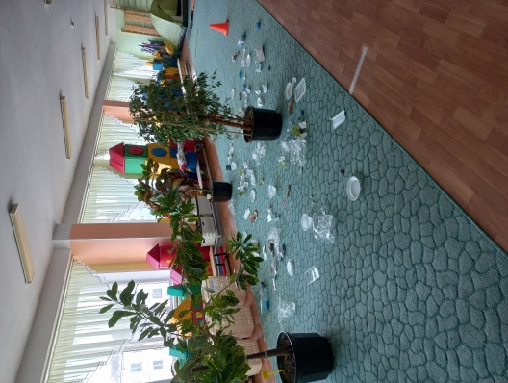
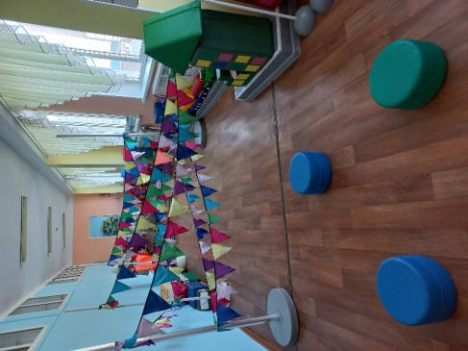

Погружение в образовательное событие

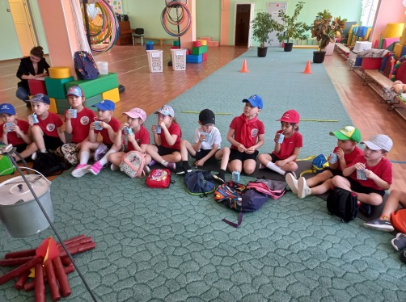

Приложение 4

На основе технологии образовательное событие
с детьми старшего возраста
«Туристический поход с переправой на воде»

Цель: Совершенствовать умение и навыки детей в плавании, полученные за период обучения в дошкольном учреждении. Формировать у детей цель в дальнейшем развитие навыков плавания уже в спортивном бассейне.
Задачи:
Образовательные:
- Закрепить знания и правила поведения в походе. Познакомить с видами водного туризма.
- Развивать и совершенствовать координационные возможности детей в воде,
- Развивать ловкость, реакцию и правильность в выполнении заданий.
Оздоровительные:
- Закаливать детский организм;
Воспитательные:
- Воспитывать культурно-гигиенические навыки и интерес к занятиям в бассейне.
- Воспитывать смелость, решительность, целеустремлённость, личную ответственность за выполнение коллективной работы;
Методы и приёмы:
- Игровая мотивация
- Наглядный показ, зрительные и слуховые ориентиры.
- Словесный –объяснение, указание, название упражнения, команды.
К детям в группу приходит Пират.
Пират: Здравствуйте ребята!
Ответы детей…
Пират: Я знаменитый Джек Воробей. И слышал, что вы собираетесь в поход! И мне нужна ваша помощь! Мое судно в месте с моей командой унес ураган «Тайфун». Возможно они пропали в море и не могут найти дорогу домой. Ведь все необходимое для ориентира в море находиться у меня. А на моем корабле столько золото, жемчуга, алмазов. Что же вы мне поможете!!!
Ответы детей……
Пират: Вы и правда можете мне помочь? Но для этого надо уметь хорошо плавать, ориентироваться в море, слушать капитана, распознавать местность по компасу и карте!
- Ведь на море столько испытаний! Вы не испугаетесь?
Ответы детей…
Пират: Сегодня состоится выход в море экипажа юных пловцов. Но куда мы отправимся, подскажет моя карта.
Достает карту и показывает ребятам.
Пират: На карте красным помечены те места, на которых я побывал со своей командой! Может ураган «Тайфун» их за бросил туда? Ну что отправляемся в путь!
Ответы детей…
Пират: Слышу шум моря, значит мы на правильном пути!
В сенсорной комнате звучит музыка шума моря.
На экране изображения моря.

1 локация «Кругом вода»
Пират: Вода покрывает огромную часть земной поверхности, гораздо большую по сравнению с сушей. Из воды состоят океаны, моря, реки, ручьи и болота. Она находиться на поверхности земли, и под землей, и в воздухе. В Арктике и Антарктиде, а также на горных вершинах большое количество воды сосредоточено в виде льда и снега.
Рассматривание изображение Арктики и Антарктиды
Пират: В природе вода находиться в постоянном круговороте. Водяной пар поднимается от земли вверх и возвращается в виде дождя. Но на земле есть местности, где нет воды. Такие местности называются «пустыни», живых существ и растений там очень мало.
Рассматривание картины с изображением пустыни.
Пират: Без воды невозможна жизнь на Земле: без нее растения быстро бы высохли и погибли, животных и людей ожидала бы та же участь. Для рыб, некоторых растений и животных вода – это среда обитания. Надо помнить воду нужно экономить, не лить зазря и охранять от загрязнения.
Пират: Сейчас предлагаю посмотреть на экран и узнать какие виды водного похода существуют!
Презентация «Виды водного похода»
Пират: Вот мы узнали много нового о воде, просмотрели какие виды водного похода бывают. Сейчас я загадаю вам загадки про морских обитателей! Слушайте внимательно.
Загадки про морских обитателей
1. И на суше, и в воде-
Носит дом с собой везде.
Путешествует без страха
В этом доме … (черепаха)
2. Только мимо нас проплыли,
Поиграли и уплыли.
Среди волн мелькают спины,
Дети кто это? (дельфин)
3. Глубоко на дне она
Словно на небе видна
Но не светит и не греет
Потому что не умеет. (звезда)
4. На лошадке так похожа,
А живет – то в море тоже.
Вот так рыбка!
Скок да скок-
Прыгает морской… (конек)
Отправляемся дальше! Путешествие с переправой по воде будет дальним, поэтому необходимо проверить как вы готовы! Предлагаю провести разминку.
Музыкальная разминка «А рыбы в море плавают вот так»
Пират в месте с детьми рассматривают карту и отправляются по маршруту.
После просмотра презентации воспитанники отправляются дальше преодолевая препятствия.
(прыжки из обруча в обруча с цифрами, равновесие, ходьба по канату и т.д.)
Неожиданно один из ребят падает вводу, Пират рассказывает и показывает, как правильно на практики нужно спасать утопающего, оказать первую медицинскую помощь и т.д.

2 локация «Что взять собой на пляж»
Пират: Вот и вторая точка на карте где я был со своей командой. Это место называется «Что взять собой на пляж». Ведь пловцы должны не только уметь плавать, но и знать, что необходимо взять собой на море! И сейчас я хочу вас проверить знаете ли вы, что необходимо взять собой на пляж.
Проводится игра «Соберись на пляж»
Ребята делятся на две команды. В центре зала лежат предметы необходимые для пляжа. По команде все участники бегут к предметам и приносят в свою корзину те предметы, которые необходимо на пляж. По окончанию игры Пират рассматривает предметы и спрашивает, что для чего нужно.
Ответы детей…
Пират: Молодцы ребята хорошо справились с заданием. И здесь не оказалось корабля и моей команды! Нужно отправляться дальше! Нужно посмотреть карту куда же нам отправиться дальше!
Пират в месте с детьми рассматривают карту.
Пират: Ну это место где я был с командой очень сложный участок, и мы ели выбрались оттуда. И я вам советую закончит наше поиски моего корабля и команды!
Ответы детей…
Пират: Ну что же тогда отправляемся!

3 локация «Водный мир»
Дети переодеваются для плавания в бассейне и принимают гигиенические процедуры.
Дети проходят в бассейн на поверхности воду видят обломки от корабля, бутылки, мусор, и т.д.
Пират: Вот мы и добрались до места где потонул мой корабль. Смотрите все что было на корабле выплыла на поверхность. Так дело не пойдет надо все убрать! Вот и первое испытание.

Игра «Собери мусор»
Дети убирают мусор складывая все в корзину.
Пират: Много лет я плаваю по морям и много слышал про морскую звезду. Но не, когда не видел! Ребята, а может быть вы сможете превратиться в морских звезд?
Ответы детей…
Упражнение «Звезда» - на груди.
Упражнение «Поплавок».
Упражнение «Пузыри».
Пират: И следующее задание самое сложное. Нужно удержаться на поверхности воды. Все готовы.

Игра «Удержись на плоту»
Ребятам раздаются нудлы, задача воспитанников как можно дольше продержаться на воде! Пират отмечает детей которые лучше справились с заданием.
Пират: А теперь на последок предлагаю по играть в игру «Пушбол»

Подвижная игра «Пушбол»
Чаша бассейна разделяется на 2 равные части. Обе команды встают друг напротив друга. На территории обеих команд выбрасывается равное количество мячей. По сигналу команды перебрасывают мячи в сторону соперника. На сигнал прекращается перебрасывание. Выигрывает команда, у которой на территории оказалось меньшее количество мячей. Игра проводиться 2-3 раза.
Пират: Вижу на дне моря лежит мой клад! Ребята помоги мне его достать.
Воспитанники достают со дна бассейна сундук с сюрпризом
Пират: Ребята вы большие молодцы не испугались трудностей и отправились со мной в туристический поход с переправой по воде. Я вижу, что вы очень смелые, ловкие, быстрые, доброжелательные и очень сплоченная команда.
- Прежде чем вы отправитесь обратно!
- Скажите вам понравился поход?
- Что вам запомнилось больше всего?
- Что интересного для себя взяли?
Ответы детей….
Пират: Но, а вам пора возвращаться! До свиданья ребята!
Воспитанники в месте с воспитателям отправляются в группу.

- Предварительная работа
Погружение в образовательное событие

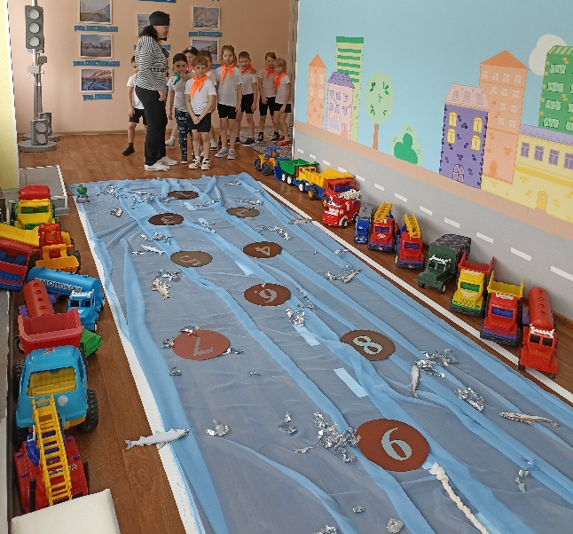
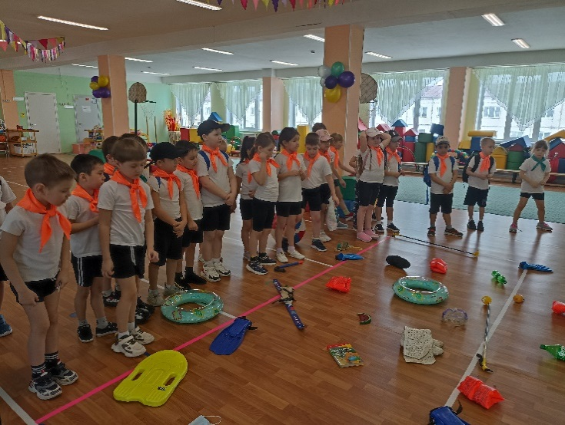

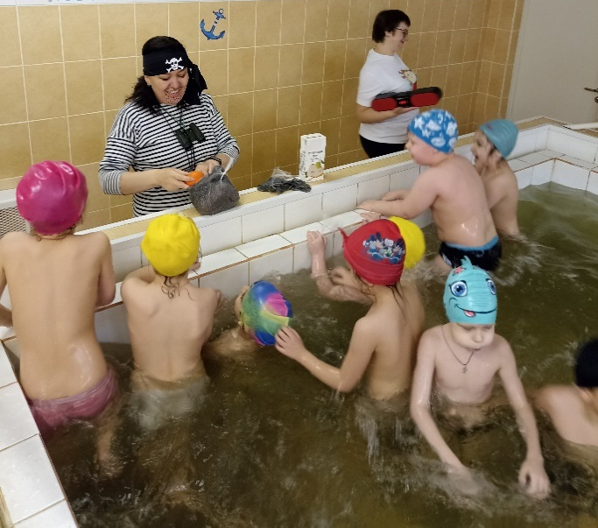
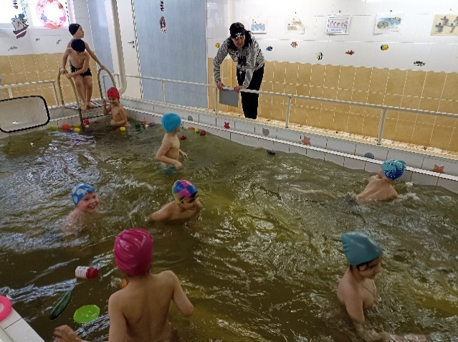
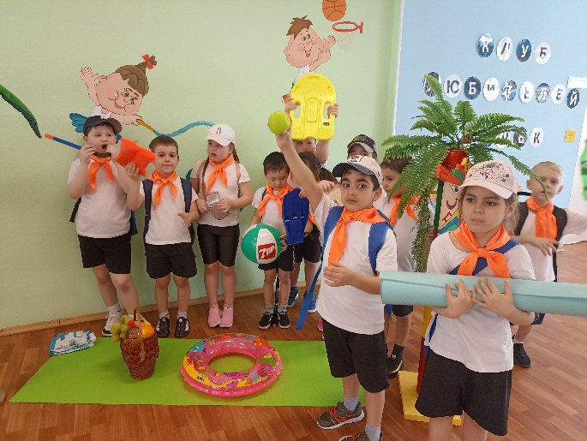

Список литературы
- Логинова Л. «Образовательное событие как инновационная технология работы с детьми 3-7 лет: Методическое пособие/МОЗАИКА – СИНТЕЗ, 2020. – 88 с. Под ред. О.А. Шиян – М.:
- www.ped-kopilka.ru
- https://ru.wikipedia.org/wiki/Технология

